**Высший колледж имени Магжана Жумабаева**

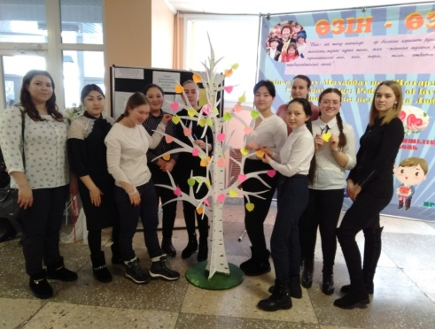

**«Развитие творческой активности обучающихся на уроках Самопознания»**

Выполнила:

Жукенова Б.Г.

учитель Самопознания

Петропавловск, 2021г.

**«Развитие творческой активности обучающихся на уроках Самопознания»**

**Введение**

Приоритетным направлением развития национальной системы образования становится нравственно-духовное образование, ориентированное на максимальное раскрытие личностного потенциала человека. Нравственно-духовное образование, позволяющее личности достичь гармонии в физическом, психическом и духовном развитии, реализуется в условиях технического и профессионального образования различными путями и прежде всего через предмет «Самопознание».

Дисциплина «Самопознание», включенная в содержание образовательной программы специальностей призвана содействовать становлению нравственных основ личности, её духовному совершенствованию и самореализации, гармоничному развитию. Она создает условия для личностного и профессионального роста юношей и девушек, содействуя принятию и пониманию самих себя и других людей, стимулируя развитие открытости, социальной ответственности, творческой активности и позитивного восприятия жизни.

Цельдисциплины «Самопознание» – способствовать раскрытию каждым обучающимся своей духовно-нравственной природы и творческого потенциала посредством создания условий для расцвета человеческого совершенства, проявленного в единстве мысли, слова и дела.

Ожидаемый результат современного образования: выпускник, обладающий высокими моральными качествами, принимающий активное участие в общественной жизни, имеющий активную жизненную позицию; которому присущи гуманизм, духовность, потребность в общении, открытость, нравственность, критическое отношение к своим действиям. Критически относиться к своим действиям – иметь способность познавать окружающий мир и самого себя, и опираясь на это, разумно действовать. Постижение жизненных ценностей – одновременно и познание себя. Именно самопознание является важнейшим механизмом самоактуализации личности - считает

А. Маслоу.

Расширить профессиональную компетентность, а следовательно, и результативность работы помогут знания и соблюдение современных педагогических требований и методических приемов к уроку. Как построить урок так, чтобы он вооружал обучающихся не только знаниями, умениями и навыками, но чтобы всё, что происходит на уроке, вызывало искренний интерес, подлинную увлечённость, развивало творческое отношение к действительности?

Для того чтобы провести современный, грамотный, эффективный урок нужна тщательная подготовка. Учитель самопознания должен уделить особое внимание к ценности урока, целеполаганию, приобретаемым качествам, мотивации, созданию коллаборативной среды, позитивного настроя, подбору материала для цитаты урока, подарка учителя, и заданий для творческой деятельности, оцениванию, рефлексии и т.д. Передо мной стоит задача организовать учебно-воспитательный процесс так, чтобы общество получало высококультурных, духовно- нравственных и социально активных граждан, для которых умение и стремление учиться должны стать устойчивыми качествами творческой личности, что способствует активизации познавательной деятельности обучающихся, стимулирует и развивает психические процессы, развивает мышление, восприятие, память.

Учитель самопознания это не просто учитель. И к нему  идут ученики получат не оценки, а   беседовать,   говорить,   спорить,   учатся   слышать   и слушать, думать, сравнивать, задавать вопросы и отвечать. Я считаю чтобы быть учителем самопознания нужно постоянно работать над собой, следить за своими мыслями, словами и действиями. Работать над самосовершенствованием. Чтобы увлечь за собой детей надо быть самому творческой личностью, чтобы дать крылья детям. Учителю необходимо иметь их, и чтобы научить любить жизнь, необходимо самому любить настолько жизнь, чтобы поделиться этой силой с детьми.

В.П.Беспалько цитирует что, «Любая деятельность может быть либо технологией, либо искусством. Искусство основано на интуиции, технология – на науке»

Для своей методической темы я выбрала творческую деятельность на уроках самопозннания.

Целью которой является - развитие творческих навыков обучающихся, необходимых не только для познавательной деятельности, но и в повседневной, обычной жизни.

Суть очень точно передана в китайской пословице: «Скажи мне – я забуду, покажи мне – я запомню, вовлеки меня – я пойму».

Творчество заключаются в том, что дети от природы любознательны, они хотят познавать мир, способны рассматривать серьезные вопросы и выдвигать оригинальные идеи. Роль учителя – быть вдумчивым помощником, стимулируя учащихся к неустанному познанию и помогая им сформировать навыки продуктивного мышления

По мнению японского педагога Т. Сакамото, технологический подход представляет собой внедрение в педагогику системного способа мышления (если я дам человеку рыбу, я накормлю его на весь день; если я научу человека ловить рыбу, он обеспечит себя пищей на всю жизнь).

**Основная часть.**

В настоящее время организация образования призвана воспитать свободную, развитую и образованную личность, владеющую определенным субъективным опытом, способную ориентироваться в условиях постоянно меняющегося мира, формирование критического мышления и творческого потенциала в период расширения информационного пространства приобретает особую актуальность.

А что же такое творчество? Творчество – это созидание. Оно порождает новые духовные и материальные ценности. Стремление к творчеству характерно для наших дней. Это все же мир детства и надежд, где почва благоприятна для творчества и где не угасает одухотворяющий поиск разума и добра. Творчество необходимо развивать в процессе всего обучения. И в настоящее время одно из актуальных значений приобретает проблема развития творческих способностей личности.Творческая деятельность **-** важная составляющая занятий по самопознанию. Может в форме различных видов самостоятельной и коллективной деятельности: рисование, изготовление макетов, коллажей, сочинении стихов, притчей, песен, инсценирование, сочинение и так далее. Эти приемы помогают раскрыть творческий потенциал обучающихся, вызвать свое «Я» через символы, образы и действия. Совместная творческая деятельность способствует осознанию обучающимся значимости таких качеств, как сотрудничество, терпимость, внимательность, умение высказывать собственное мнение и уважать мнение других, формирует у обучающихся уверенность в своих силах и творческих возможностях, воспитывает чувство ответственности и самостоятельности. На своих уроках я даю задания выполнить иллюстрацию к услышанному произведению, разыграть сценку на заданную тему, придумать историю на основе изображённого на рисунке, передать сюжет рассказа от имени одного из героев, составить диалог, который может произойти в общественном месте, написать ответ автору письма – вот далеко не полный перечень заданий, которые можно отнести к разряду творческих.

Выполняя упражнение такого характера, обучающийся осмысливает полученные на уроке знания с точки зрения их важности в жизни человека, но самое главное, автор выражает в своём творческом воплощении отношение к миру, создаёт его образ. Известно, что формула любого вида творчества: человек и то, о чём он пишет, что изображает. Таким образом, приобщая обучающихся к участию в творческой деятельности, я стараюсь дать каждому возможность проявить его собственную жизненную позицию, способствовать выявлению общечеловеческих ценностей, заложенных в природе каждого человека, развивать позитивное мышление, умение глубоко размышлять и делать различие между добром и злом, вечным и временным, обогащать внутренний мир учащихся через знакомство с духовным наследием человечества, развивать гуманистическое мировоззрение обучающихся , их ценностного отношения к себе и окружающему миру, развивать нравственные и профессиональные качества личности, практические навыки служения обществу.

Мне как бывшему учителю начальной школы, всегда было интересно заниматься чем-то новым и увлекательным, узнавать о новых технологиях и применять их на практике. Каждый свой урок мне хотелось построить так, чтобы ученики захотели получать предложенные им знания и учились добывать их сами. Поиск эффективных методик привел меня к развитию творческой деятельности обучающихся. Ведь творчество и творческая деятельность определяют ценность человека, поэтому формирование творческой личности приобретает не только теоретический, но и практический смысл. Развивают логическое мышление, память, внимание, творческое воображение. Работая в колледже я продолжаю методическую тему развития творческих способностей у обучающихся.

Для этого применяю стратегии технологии критического мышления способствующие формированию универсальных учебных знаний и творческих способностей обучающихся:

- личностных (развитие коммуникативных способностей, культуры общения, умение аргументировано отстаивать свою точку зрения),

- метапредметных (формирование умения использовать знако-символические средства для дальнейшего моделирования, овладение навыками смыслового чтения, овладение логическими действиями сравнения, анализа, синтеза, обобщения),

- предметных (новые знания по конкретному предмету).

И, самое главное, обеспечивает включение каждого  в учебный процесс, где через свою творческую деятельность обучающийся сам может открывать и приобретать новые знания.

Применяя в своей работе различные методы и приемы, я пришла к убеждению, что творческая деятельность способствует развитию у обучающихся навыков работы с информацией, умению анализировать и применять полученную информацию на стадии рефлексии.

На своих уроках я стараюсь не выдавать знания, а через различные применения приёмов и стратегий подвести учащихся к самостоятельному осознанию своей роли и значимости в обучающем процессе. Это помогает мне как учителю самопознания изменить свои направления интересов и выступить в роли наблюдателя. Обучение я провожу с помощью приемов которые способствуют творческой активности на уроках: «Фишбоун», «Синквейн»,«Шесть шляп мышления», «Мозговой штурм», «Партнёр по обучению», «Я - ты -мы», «Чтение в кружок», «Корзина идей», «Каждый учит каждого», «Рисунок в тишине ума», « Ответим на вопросы», «Эссе размышление», «Ментальная карта» и.т д.

Эти приемы помогли мне перестроить работу так, чтобы центральное место в обучении отводилось диалогу, где можно вовлекать в процесс беседы всех, учить излагать и доказывать свои мысли, управлять беседой, приходить к общему заключению. Здесь я применяю стратегии: «Верю не верю», «Составление кластера», «Чтение вкружок»**.** По - моему мнению, я смогла достичь определённых результатов.

Во-первых, обучающиеся из разряда пассивных перешли в разряд активных и начали самостоятельно добывать знания.

Во-вторых, если раньше в своей работе я опиралась на обучающихся с «высоким уровнем мотивации», а остальные просто отсиживались, то теперь я знаю, что можно найти правильный подход к каждому. В конечном итоге это дает возможность раскрыть себя и показать свой потенциал. Повышение познавательного интереса обучающихся к творчеству, можно решить, если использовать на уроках стратегии активного обучения, которые позволяют создать атмосферу партнерства, совместного поиска и творческого решения проблем. Уроки провожу в интерактивном режиме, на каждом занятии используются теоретические и практические формы обучения. Такие как личностно-ориентированные лекции, уроки-дискуссии, семинары, конференции, тренинги, круглые столы. Сама специфика предмета требует от меня творческой инициативы, поощряет использование интерактивных методов обучения, различных дидактических материалов, позволяющих гибко сочетать групповые и индивидуальные формы учебной работы.

С учетом особенностей и сложности содержания учебного материала использую следующие методические приемы обучения: беседы, дискуссии, решение ситуационных задач, анализ производственных ситуаций, инсценирование, ролевые и деловые игры, презентация материала, методы проектного обучения и другие.

При организации работы я использую прием критического мышления «Тонкие и толстые вопросы»**:** учащиеся, прочитав текст, составляют к нему по три «тонких» и «толстых» вопроса. Затем группы выбирают наиболее интересный вопрос и отвечают на него. Этот прием способствует развитию у обучающихся умения управлять информацией, придумывать качественные вопросы, тем самым демонстрируя понимание данного материала. Еще к одному из таких приемов можно отнести прием «постановка вопросов»

Вопросы ставлю так, чтобы обучающиеся, могли сравнить и на этом основании сделать вывод, например:

Как вы понимаете смысл высказывания?

Как вы поступили бы?

О какой ценности говориться?

Чему можно научиться, следуя сказанному?

Каким общечеловеческим качествам можно научиться?

Стараюсь, чтобы студенты могли открыть что-то новое для себя, ранее ими не замеченное, сосредоточить внимание на главном

С большим успехом применяется мною на обобщающих уроках метод «Творческая мастерская».  На уроках обучающиеся готовят рисунки, иллюстрации на заданную тему, пишут сочинения, стихи, рассказы, подбирают пословицы, изготавливают блокноты притч, пословиц, легенд, сказок, книги необычных форм. Дается задание разделиться на группы, создать и презентовать групповой проект на заданную тему. По истечении этого времени каждая группа или ее представитель должны презентовать свой проект.  В ходе практической деятельности учеников учебный кабинет превращается в настоящую творческую мастерскую. В конце урока появляются замечательные творения. Каждое решение уникально, выразительно.

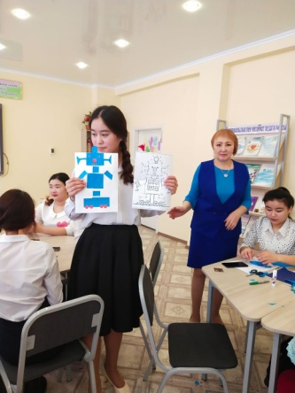 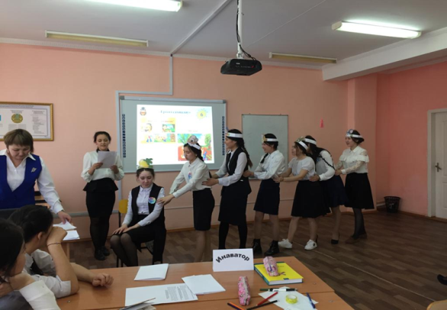 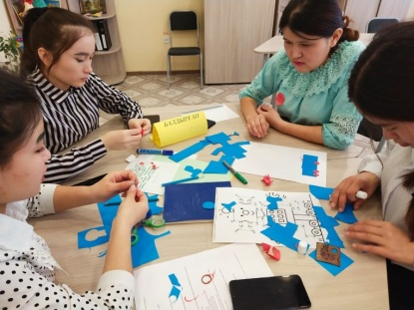

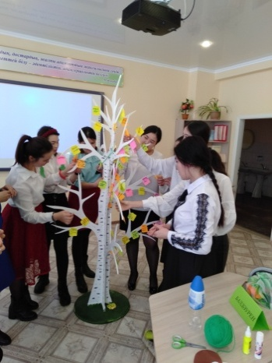 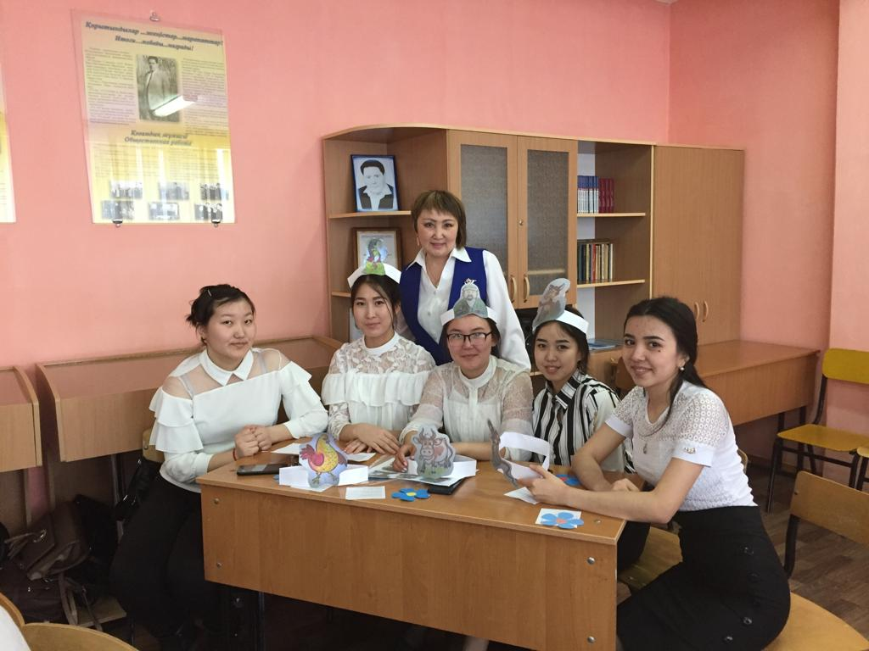 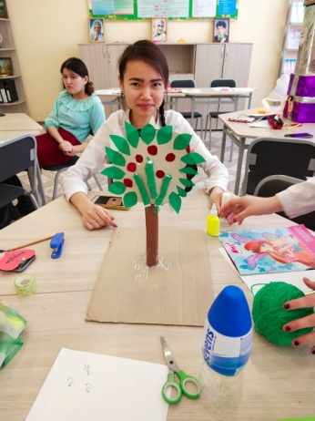

Творческая работа на уроках самопознания.

Так же использую приём «Выделение противоположных свойств». Этот приём предлагает выделение в одном и том же предмете или явлении противоположных свойств. Умение находить противоречия – есть основа парадоксального мышления, а оно в свою очередь, является обязательным атрибутом истинного творчества. Выделение противоположных свойств, их сопоставление и объединение, позволяет раскрывать новые, неожиданные стороны предметов и явлений. Способность обучающих к постановке новых вопросов и проблем является одним из показателей развития творческих способностей. Для расширения возможностей обучающихся и ломки стереотипов в формулировании вопросов (что? как? почему? ), стараюсь создать ситуацию общения на равных, а так же важно показать образцы других форм вопросов, демонстрировать различия и исследовательские возможности этих форм. Необходимо научить выбирать направленность вопросов. Важными являются вопросы, которые относятся к ключевым моментам проблемной ситуации, к причине явлений, к существенным признакам и функциям предметов.

Я учу студентов задавать вопросы самим себе и пытаться самостоятельно найти ответы на них. Этот метод облегчает процесс творчества.Использование таких нестандартных заданий, подготавливают обучающихся к творческой деятельности. Вся работа, направленная на развитие творческих способностей обучающихся, решение системы познавательных задач путем целенаправленного включения учащихся на всех этапах урока в продуктивный, творческий учебный диалог, внимание к проблемно – поисковым и творческим заданиям, значительно повышает уровень творческих способностей учащихся.

Для развития творческих способностей обучающихся на уроках я использую ситуации. Значение таких заданий в развитии творческих способностей обучающихся очень велико. Они дают возможность найти решения выходы из той или иной ситуации подбирая оптимальные решения. Вся проводимая работа на уроках индивидуальная, парная и групповая работа дала очень хорший результат, так как задавая вопросы рассказывая друг другу приходили к общему мнению в диалоге работали сообща, учились задавать проблемные вопросы группам рефлексировали свою деятельность.

В процессе такой работы я заметила, что творческие способности не могут быть развиты у всех обучающихся одинаково в силу их индивидуальных возможностей. Но все - таки стараюсь дать каждому обучающемуся возможность активно, самостоятельно проявить себя и испытать радость творческой деятельности.

Вначале своей работы, я столкнулась с тем, что обучающиеся с низкой мотивацией не сразу могли принимать участие на уроке и просто бездействовали, так как обучающиеся с «высоким уровнем мотивации» не давали им высказаться. Позже выполняя требования правил выполнения творческой работы составленной самими студентами, мне удалось активизировать имеющиеся знания каждого студента. Это помогло мне как учителю изменить процесс работы на последующих уроках, что дало положительный результат.

В процессе обучения стараюсь привить обучающимся определенные качества, в частности:

- сформировать нравственно-духовных качеств личности, таких как: доброта, чуткость, внимательность, справедливость в оценках, смелость в поступках, уступчивость в поведении.

- самостоятельно критически мыслить, уметь увидеть возникающие в реальном мире трудности и искать пути рационального их преодоления;

- самостоятельно трудиться над развитием собственной нравственности, интеллекта,  культурного уровня;

- быть коммуникабельным.

Считаю, что творческая деятельность формирует ряд умений и навыков обучающихся - готовность к импровизации; свободное взаимодействие; анализ своих поступков и происходящих событий, осознание своего отношения к миру; учит разбираться в художественных средствах.

В заключении хочется отметить, что использованные приемы и методы для развития творческой активности позволили мне достигнуть качественной деятельности обучающихся. На уроках обучающиеся через осмысление развивают навыки критического мышления, а именно: они сравнивают факты и явления, анализируют, делают выводы, оценивают поступки героев, аргументируют свою точку зрения. Таким образом, создавая условия для развития творческой активности обучающихся, я способовала тому, чтобы каждый студент был вовлечен в активный познавательный процесс, имел возможность работать в сотрудничестве, проявляя при этом коммуникативные умения, научился анализировать свою деятельность.

Размышляя над тем, насколько успешно прошел запланированный урок, убедилась, что при такой форме работы на уроке возрастает помощь каждому обучающемуся, как со стороны педагога, так и своих однокурсников. Оказывая помощь другому, обучающиеся актуализировали и анализировали и свои знания. На уроке соблюдались принципы доступности систематичности, наглядности и последовательности, творчества. Проведение уроков в такой форме думаю что, повышает эффективность и продуктивность учебной деятельности, мотивацию, обеспечивает работу всех обучающихся, позволяет им раскрыть свои способности, развивает критическое мышление.

Если судить по рефлексии, уроки по самопознанию проходят на позитивной доброжелательной обстановке. Об успешности проведенного уроков свидетельствуют и комментарии учителей и студентов: «Вы вдохновили моего студента на изменение взглядов …», «Интересно. Во-первых, не была озвучена тема урока, мы догодались до неё сами. Для меня было удивительно, что мы находили ответы на свои вопросы сами». «Нам интересны такие уроки, после которых мы ясно видим, в каком направлении работать дальше».Уроки в основном продуктивные.

Я, как учитель самопознания согласна с тем что, именно такой подход развивает познавательный интерес, так как конечным результатoм являются учебные проекты. Я полагаю, что учение будет успешным только в том случае, когда обучающемуся будет комфортно на уроке. Так как урок является основной структурной единицей учебного процесса. Каждый урок должен быть направлен на конечный результат через процессы само и взаимооценивания. Только тогда наши обучающиеся будут успешными, если они сами достигают поставленных целей. Считаю, что необходимо растить обучающихся позитивных, уверенных в себе, уважающих себя и окружающих, постоянно стремящихся к переменам в образовательном пространстве и имеющих глубокие знания в тех областях, которые их действительно интересуют и с которыми они планируют связывать свою деятельность.